Prípravok na ochranu rastlín pre profesionálnych používateľov

ASPIRE

Širokospektrálny systémový fungicíd vo forme emulzného koncentrátu (EC) na ochranu pšenice ozimnej, jačmeňa ozimného a jačmeňa jarného proti hubovým chorobám listov a klasov a repky ozimnej proti hubovým chorobám.

ÚČINNÁ LÁTKA
Metconazole 60 g/l
(6,7 % hm)

Látky nebezpečné pre zdravie, ktoré prispievajú ku klasifikácii prípravku: metconazole CAS No.: 125116-23-6, amylalkohol CAS No.: 30899-19-5, benzín (ropný), ťažký akylátový CAS No.: 64741-65-7, alkyl polyoxyetén glykol éter CAS No.: 68439-45-2

OZNAČENIE PRÍPRAVKU
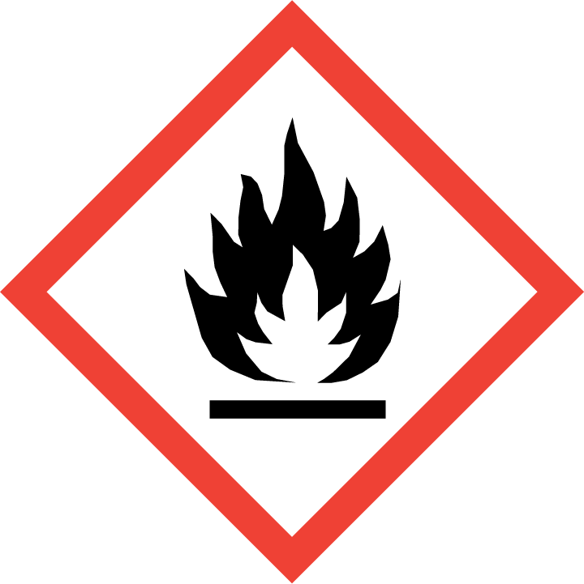 | 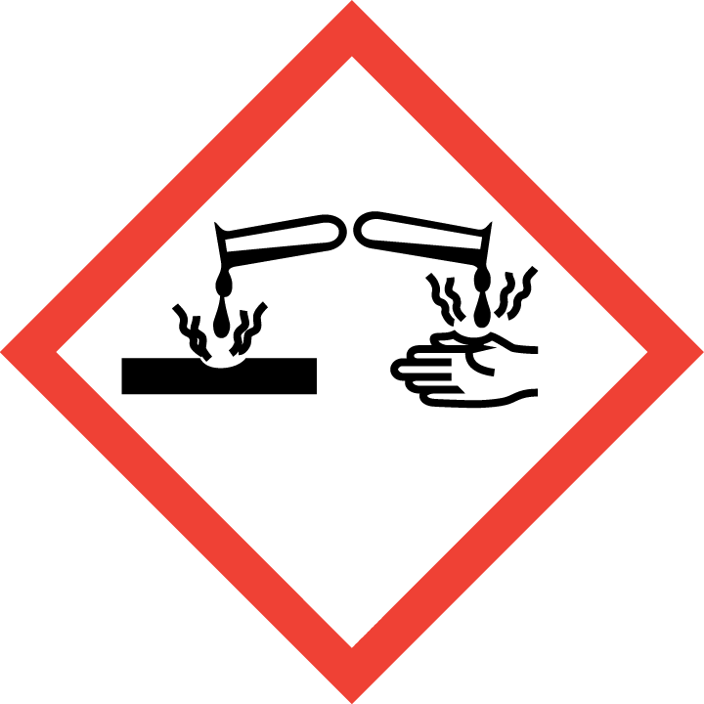 |  |  | 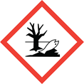
GHS02 | GHS05 | GHS07 | GHS08 | GHS09

Pozor
H226 | Horľavá kvapalina a pary.
H304 | Môže byť smrteľný po požití a vniknutí do dýchacích ciest.
H315 | Dráždi kožu.
H317 | Môže vyvolať alergickú kožnú reakciu.
H318 | Spôsobuje vážne poškodenie očí.
H335 | Môže spôsobiť podráždenie dýchacích ciest.
H361d | Podozrenie z poškodzovania nenarodeného dieťaťa.
H410 | Veľmi toxický pre vodné organizmy, s dlhodobými účinkami.
P101 | Ak je potrebná lekárska pomoc, majte k dispozícii obal alebo etiketu výrobku.
P102 | Uchovávajte mimo dosahu detí.
P103 | Pred použitím si prečítajte etiketu.
P202 | Nepoužívajte, kým si neprečítate a nepochopíte všetky bezpečnostné opatrenia.
P210 | Uchovávajte mimo dosahu tepla, horúcich povrchov, iskier, otvoreného ohňa a iných zdrojov zapálenia. Nefajčite.
P233 | Nádobu uchovávajte tesne uzavretú.
P240 | Uzemnite/upevnite nádobu a plniace zariadenie.
P241 | Používajte elektrické/ventilačné/osvetľovacie zariadenie do výbušného prostredia.
P242 | Používajte iba neiskriace prístroje.
P243 | Urobte preventívne opatrenia proti výbojom statickej elektriny.
P260 | Nevdychujte prach/dym/plyn/hmlu/pary/aerosóly.
P271 | Používajte iba na voľnom priestranstve alebo v dobre vetranom priestore.
P272 | Je zakázané vyniesť kontaminovaný pracovný odev z pracoviska.
P273 | Zabráňte uvoľneniu do životného prostredia.
P280 | Noste ochranné rukavice/ochranný odev/ochranné okuliare/ochranu tváre.
P310 | Okamžite volajte NÁRODNÉ TOXIKOLOGICKÉ INFORMAČNÉ CENTRUM alebo lekára.
P331 | Nevyvolávajte zvracanie.
P362 | Kontaminovaný odev vyzlečte a pred ďalším použitím vyperte.
P391 | Zozbierajte uniknutý produkt.
P301 + P310 | PO POŽITÍ: Okamžite volajte NÁRODNÉ TOXIKOLOGICKÉ INFORMAČNÉ CENTRUM alebo lekára.
P302 + P352 | PRI KONTAKTE S POKOŽKOU: Umyte veľkým množstvom vody a mydla.
P303 + P361 + P353 | PRI KONTAKTE S POKOŽKOU (alebo vlasmi): Všetky kontaminované časti odevu okamžite vyzlečte. Pokožku opláchnite vodou/sprchou.
P304 + P340 | PO VDÝCHNUTÍ: Presuňte osobu na čerstvý vzduch a umožnite jej pohodlne dýchať.
P305 + P351 + P338 | PO ZASIAHNUTÍ OČÍ: Niekoľko minút ich opatrne vyplachujte vodou. Ak používate kontaktné šošovky a ak je to možné, odstráňte ich. Pokračujte vo vyplachovaní.
P332 + P313 | Ak sa objaví podráždenie pokožky, vyhľadajte lekársku pomoc/starostlivosť.
P370 + P378 | V prípade požiaru: na hasenie použite rozstrekovaný prúd vody, penu alebo oxid uhličitý.
P405 | Uchovávajte uzamknuté.
P403 + P235 | Uchovávajte na dobre vetranom mieste. Uchovávajte v chlade.
P501 | Zneškodnite obsah/nádobu na skládku nebezpečného odpadu alebo odovzdajte na likvidáciu subjektu, ktorý má oprávnenie na zber, recykláciu a zneškodňovanie prázdnych obalov v súlade s platným zákonom o odpadoch.
EUH066 | Opakovaná expozícia môže spôsobiť vysušenie alebo popraskanie pokožky.
EUH401 | Dodržiavajte návod na používanie, aby ste zabránili vzniku rizík pre zdravie ľudí a životné prostredie.
SP1 Neznečisťujte vodu prípravkom alebo jeho obalom (Nečistite aplikačné zariadenie v blízkosti povrchových vôd/Zabráňte kontaminácii prostredníctvom odtokových kanálov z poľnohospodárskych dvorov a vozoviek).

SPe3 Z dôvodu ochrany vodných organizmov udržiavajte medzi ošetrovanou plochou a povrchovými vodnými plochami ochranný pás zeme v dĺžke 5 m.

Z4 Riziko vyplývajúce z použitia prípravku pri dodržaní predpísanej dávky alebo koncentrácie je pre domáce, hospodárske a voľne žijúce zvieratá relatívne prijateľné.
Vt5 Riziko vyplývajúce z použitia prípravku pri dodržaní predpísanej dávky alebo koncentrácie je pre vtáky prijateľné.
Vo1 Pre ryby a ostatné vodné organizmy mimoriadne jedovatý.
V3 Riziko prípravku je prijateľné pre dážďovky a iné pôdne makroorganizmy.
Vč3 Prípravok pre včely s prijateľným rizikom pri dodržaní predpísanej dávky
alebo koncentrácie. Prípravok je pre populácie Aphidius rhopalosiphi, Chrysoperla carnea, Coccinella septempunctata, Aleochara bilineata a Poecilus cupreus s prijateľným rizikom. Prípravok je škodlivý pre populácie dravých roztočov.
V prípade použitia tohto prípravku v tank-mix kombinácii s iným prípravkom sa použitie riadi podľa § 2 ods. 7 Vyhlášky MPaRV SR č. 488/2011:
Tank-mix kombinácie prípravkov pre včely s prijateľným rizikom pri dodržaní predpísanej dávky alebo koncentrácie (Vč3) sa z hľadiska ochrany včiel označujú ako prípravky pre včely škodlivé (Vč 2).

Zákaz používania prípravku v 1. ochrannom pásme zdrojov pitných vôd!
V ochrannom pásme povrchových vôd 2. stupňa sa použitie prípravku obmedzuje nasledovne:
- Prípravok sa môže použiť v ochrannom pásme 2. stupňa vodárenského zdroja povrchových vôd, ak je dodržaná neošetrená zóna v šírke minimálne dvojnásobku šírky koryta toku alebo 50 m široký neošetrený pás smerom k vodnému toku a vodnej ploche a 10 m smerom k najbližšiemu odvodňovaciemu kanálu.
Prípravok sa nemôže použiť v ochrannom pásme 2. stupňa vodárenského zdroja povrchových vôd na svahovitých pozemkoch nad 7°, kde je riziko splavovania prípravku do povrchových vôd, t.j. ak sú očakávané dažďové zrážky v priebehu 24 hodín.

Neaplikujte v blízkosti hladín tečúcich a stojatých vôd! Dodržujte neošetrovanú vegetačnú ochrannú zónu!
Dbajte o to, aby sa prípravok v žiadnom prípade nedostal do tečúcich a stojatých vôd vo voľnej prírode!
Zákaz skrmovania ošetrených rastlín hospodárskymi zvieratami a rybami. Dodržte ochrannú dobu!
Uložte mimo dosahu zvierat a krmív pre zvieratá!
Chráňte pred deťmi a nepoučenými osobami!
Prípravok v tomto veľkospotrebiteľskom balení nesmie byť ponúkaný alebo predávaný širokej verejnosti!

Držiteľ autorizácie: | BASF Slovensko spol. s r.o.  Einsteinova 23  851 01 Bratislava  Slovenská republika
Číslo autorizácie ÚKSÚP: | 23-01577-AU
Dátum výroby: | uvedené na obale
Číslo výrobnej šarže: | uvedené na obale
Balenie: | 5 l, 10 l HDPE alebo f-HDPE kanister

PÔSOBENIE PRÍPRAVKU
Účinná látka metconazole patrí do chemickej skupiny triazolov, pôsobí hĺbkovo a systémovo, vykazuje preventívny a kuratívny účinok, tj. chráni listy pred napadnutím, ale tiež po vzniku infekcie. Po aplikácii metconazolu má jeho molekulová štruktúra výrazne vyššiu afinitu k 14-demethyláze buniek huby,
ktorej funkciu blokuje, čoho následkom je, že rast patogénu je ihneď a dlhodobo pozastavený. Metconazole pôsobí na klíčiace spóry, na rast infekčného mycélia a na jeho nadmerné vetvenie. Tento proces prebieha veľmi rýchlo a progresívne. Okrem týchto účinkov, účinná látka evokuje zvýšenú obrannú reakciu hostiteľskej rastliny po jej ošetrení.
Dobrá perzistencia účinnej látky zabezpečuje dlhodobé pôsobenie.
Pri ošetrení repky ozimnej na jeseň sa zlepšuje zdravotný stav rastlín a znižuje vymŕzanie porastov. Skorá jarná aplikácia zvyšuje pevnosť stoniek a zabraňuje poliehaniu porastov.

NÁVOD NA POUŽITIE
Plodina | Účel použitia | Dávka/ ha | Ochranná doba | Poznámka
pšenica ozimná | múčnatka trávová,  hrdze,  septoriózy pšenice, helmintosporióza pšenice,  fuzariózy klasov | 1 - 1,5 l | 42 dní | možnosť leteckej aplikácie
jačmeň ozimný,  jačmeň jarný | múčnatka trávová,  hrdze,  hnedá škvrnitosť jačmeňa, septoriózy,  fuzariózy klasov | 1 - 1,5 l | 42 dní
repka ozimná | biela hniloba,  čerň repková,  fómové černanie stoniek | 1,5 l | 56 dní

POKYNY PRE APLIKÁCIU
Dávka vody: 200 - 600 l/ha
Počet aplikácií:
- obilniny: 2x za vegetačné obdobie plodiny
- repka ozimná: 1x na jar a 1x na jeseň

Pšenica ozimná
Termín aplikácie: Aplikujte od začiatku napadnutia resp. pri zistení prvých príznakov ochorenia, najneskôr však na začiatku kvitnutia (do BBCH 61).
Proti septoriózam na pšenici aplikujte počas klasenia (BBCH 51- 59). Nižšiu dávku použite pri slabšom infekčnom tlaku.
V prípade novej infekcie ošetrenie zopakujte. Aplikujte maximálne 2x počas vegetácie plodiny, najneskôr
do štádia konca kvitnutia (do BBCH 69).
Na ošetrenie pšenice ozimnej od štádia viditeľného vlajkového listu (BBCH 37) do štádia stredu klasenia (BBCH 55) možno fungicíd ASPIRE miešať s registrovanými strobilurínmi. Takto je zaručená ochrana proti významným chorobám listov a klasov s dobrým kuratívnym a dlhodobým účinkom.

Jačmeň ozimný a jačmeň jarný
Termín aplikácie: Prípravok aplikujte na začiatku výskytu ochorenia, od štádia konca odnožovania až do konca klasenia (BBCH 29 – 59), maximálne do konca kvitnutia (BBCH 69).

Repka ozimná
Termín aplikácie: Proti fómovému černaniu stoniek a černi repkovej aplikujte prípravok skoro na jar od konca predlžovania rastu stonky do konca vývoja súkvetia (BBCH 39-59).
Proti bielej hnilobe aplikujte prípravok počas plného kvitnutia (BBCH 65).

Letecká aplikácia
Dávka vody: 40-70 l/ha
1. Dodržiavajte pri aplikácii pracovno-technologické postupy (tj. riedenie, aplikačnú dávku, správnu voľbu postrekového zariadenia, nerozlievajte prípravok, zvyšky postrekovej kvapaliny zlikvidujte predpísaným spôsobom).
2. Prípravok neaplikujte, ak rýchlosť vetra presahuje hodnotu 3 m/s
3. Prípravok aplikujte tak, aby v žiadnom prípade nezasiahol susediace plodiny.
4. V žiadnom prípade prípravky neaplikujte nad hladinou vôd (najmä stojatých). Okolo vodných tokov ako aj vodných nádrží alebo jazier odporúčame aplikovať prípravky chrbtovými postrekovačmi .
5. Nepostrekujte miesta, kde to nie je indikované. Nepostrekujte letecky miesta v okolí tečúcich alebo stojatých vôd.
6. Zvyšky postrekovej kvapaliny sa v žiadnom prípade nesmú dostať do tečúcich alebo stojatých vôd.
V žiadnom prípade sa nesmú zariadenia alebo pomôcky používané pri príprave postrekovej kvapaliny vymývať v potoku alebo v rybníkoch resp. v blízkosti nich. Vymývajte ich na k tomuto účelu vyhradených a schválených miestach, aby nebola kontaminovaná ani povrchová ani podzemná voda.

INFORMÁCIE O MOŽNEJ FYTOTOXICITE, ODRODOVEJ CITLIVOSTI A VŠETKÝCH ĎALŠÍCH PRIAMYCH A NEPRIAMYCH NEPRIAZNIVÝCH ÚČINKOCH NA RASTLINY ALEBO RASTLINNÉ PRODUKTY
Negatívne vplyvy na rastliny, odrody či rastlinné produkty nie sú známe.
Prípravok nemiešajte s hnojivom DAM 380, kombinácia môže vyvolať fytotoxicitu ošetrených rastlín.

OPATRENIA PROTI VZNIKU REZISTENCIE
Účinná látka metconazole (skupina triazoly) patrí podľa FRAC do skupiny DMI fungicídov (FRAC 3), ktoré sú hodnotené z hľadiska vzniku rezistencie ako stredne rizikové. Pre zabránenie vzniku rezistencie neaplikujte tento prípravok, alebo iný, ktorý obsahuje účinnú látku zo skupiny azolov, po sebe bez prerušenia ošetrením iným fungicídom s odlišným mechanizmom účinku. Tento typ prípravkov aplikujte predovšetkým preventívne, alebo čo najskôr po objavení sa prvých príznakov ochorenia
na rastlinách.

VPLYV NA ÚRODU A KVALITU
Aplikácia prípravku pri dodržaní predpísanej dávky nemá negatívny vplyv na úrodu a kvalitu.

VPLYV NA NÁSLEDNÉ, NÁHRADNÉ A SUSEDIACE PLODINY
Pri dodržaní aplikačných podmienok nie je známa odrodová citlivosť ani negatívne vplyvy na náhradné a následné plodiny.
Pri aplikácii zabráňte úletu postrekovej kvapaliny na susediace porasty!

VPLYV NA UŽITOČNÉ A INÉ NECIEĽOVÉ ORGANIZMY
Riziko pre užitočné a iné necieľové organizmy je prijateľné pri dodržaní predpísanej dávky alebo koncentrácie a dodržaní návodu na použitie.

PRÍPRAVA POSTREKOVEJ KVAPALINY A ZNEŠKODNENIE OBALOV
Odmerané množstvo prípravku vlejte do nádrže postrekovača naplnenej do polovice vodou a za stáleho miešania doplňte na požadovaný objem. Prázdny obal z tohto prípravku vypláchnite vodou a to buď ručne (3 krát po sebe) alebo v primiešavacom zariadení, ktoré je súčasťou postrekovača. Výplachovú vodu vlejte do nádrže postrekovača a obal odovzdajte vášmu zmluvnému subjektu, ktorý má oprávnenie na zber a zneškodňovanie prázdnych obalov. Pripravte len také množstvo postrekovej kvapaliny, ktoré spotrebujete.
Zákaz opätovného použitia obalu alebo jeho použitia na iné účely!

ČISTENIE APLIKAČNÉHO ZARIADENIA
Aby nedošlo neskôr k poškodeniu iných plodín ošetrovaných postrekovačom, všetky stopy prípravku musia byť ihneď po ukončení postreku odstránené podľa nasledovného postupu:
- Po vyprázdnení nádrže vypláchnite nádrž, ramená a trysky čistou vodou po dobu aspoň 10 minút.
- Vypustite oplachovú vodu a celé zariadenie znovu prepláchnite čistou vodou (štvrtinou nádrže objemu postrekovača), prípadne s prídavkom čistiaceho prostriedku alebo sódy (3 %-ným roztokom)
- Opakujte postup podľa bodu 2. ešte aspoň 2x
- Trysky a sitká musia byť čistené oddelene pred začiatkom a po ukončení preplachovania.

BEZPEČNOSTNÉ OPATRENIA
Pred použitím prípravku si dôkladne prečítajte návod na použitie!
Pri práci používajte pracovný ochranný odev, ochranný štít na tvár, resp. bezpečnostné okuliare, respirátor proti prachu a výparom, rukavice určené na prácu s chemikáliami a gumenú obuv. Pri riedení postrekovej kvapaliny používajte aj zásteru z pogumovaného textilu.
Pri práci a po nej až do vyzlečenia ochranného obleku a dôkladného umytia celého tela teplou vodou a mydlom nepite, nejedzte a ani nefajčite! Pri manipulácií zabráňte postriekaniu pokožky a vniknutiu prípravku do očí!
Postrek sa smie vykonávať len za bezvetria alebo mierneho vánku, a to vždy v smere vetra od pracujúcich.
Prípravok ASPIRE je horľavina II. triedy nebezpečnosti. V prípade požiaru tento haste hasiacou penou alebo práškom, popr. pieskom alebo zeminou. Vodu použite len vo forme jemnej hmly, a to len vtedy, ak je zabezpečené, že kontaminovaná voda neprenikne do verejnej kanalizácie a nezasiahne zdroje podzemných vôd, ani recipienty povrchových vôd a poľnohospodársku pôdu.
DÔLEŽITÉ UPOZORNENIE!
Pri požiarnom zásahu používajte izolačné dýchacie prístroje, pretože pri horení môžu vznikať jedovaté splodiny.

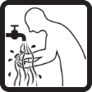

PRVÁ POMOC
Po náhodnom požití: | Vyplachujte ústa vodou ale v žiadnom prípade nevyvolávajte zvracanie! Zabezpečte ihneď lekársku pomoc!
Po zasiahnutí očí: | Odstráňte kontaktné šošovky, ak ich používate a oči vymývajte prúdom čistej vody po dobu 10-15 minút. Kontaktné šošovky nie je možné znovu použiť, je potrebné ich zlikvidovať. Ak podráždenie očí pretrváva, zabezpečte lekárske ošetrenie.
Po zasiahnutí pokožky: | Odstráňte odev a zasiahnuté miesto umyte mydlom a teplou vodou. V prípade podráždenia pokožky vyhľadajte lekársku pomoc.
Po nadýchaní: | Postihnutému zabezpečte pobyt na čistom vzduchu, pokoj a teplo, ak príznaky pretrvávajú, privolajte lekára!
Pri podozrení na otravu alebo pri otrave: Privolajte ihneď lekára a informujte ho o prípravku a poskytnutej prvej pomoci. V prípade potreby lekár môže liečbu konzultovať s pracovníkmi Národného toxikologického informačného centra v Bratislave (tel. +421/2/5477 4166).

SKLADOVANIE
Prípravok skladujte v uzavretých, originálnych obaloch, v uzamknutých, suchých, čistých a dobre vetrateľných skladoch, pri teplotách od +5 ºC až do +30 ºC oddelene od potravín, nápojov, krmív, hnojív, dezinfekčných prostriedkov, horľavín a obalov od týchto látok.
Chráňte pred mrazom a priamym slnečným svetlom. Pri správnom skladovaní v pôvodných neporušených obaloch je doba použiteľnosti prípravku 3 roky od dátumu výroby.

ZNEŠKODNENIE ZVYŠKOV
Nepoužité zvyšky prípravku v pôvodnom obale zneškodnite ako nebezpečný odpad.
Technologický zvyšok postrekovej kvapaliny po zriedení vystriekajte na neošetrenej ploche, nesmie však zasiahnuť zdroje podzemných ani recipienty povrchových vôd alebo zneškodnite ako nebezpečný odpad. Nepoužité zvyšky postrekovej kvapaliny v objeme väčšom ako technologický zvyšok (uvedené v technických parametroch mechanizačného prostriedku) zneškodnite ako nebezpečný odpad v súlade s platnou legislatívou o odpadoch.

BASF ručí za vysokú kvalitu dodávaného prípravku a podľa našich znalostí je vhodný k použitiu podľa návodu. Pretože však nemôžeme vykonávať kontrolu nad jeho skladovaním, zaobchádzaním s ním, miešaním, použitím či klimatickými podmienkami v priebehu alebo po aplikácii, nemôžeme preberať žiadnu zodpovednosť za akékoľvek zlyhanie účinnosti alebo straty, škody alebo poškodenia vyplývajúce zo skladovania, zaobchádzania, miešania alebo nesprávneho použitia.

Prípravok je možné používať len v súlade s platným Zoznamom autorizovaných prípravkov na ochranu rastlín a prípravkov na ochranu rastlín povolených na paralelný obchod v SR.

